Аналитическая справка
о проведении Урока 75 лет Победы

1 сентября 2020 года в МБОУ СОШ №10 им. С.И. Холодова ст. Новощербиновская были проведены классные часы «Урок 75 лет Победы». С учащимися 5-10 классов (130 чел) были проведены тематические беседы. В 11 классе проведена викторина «75 лет Победы». В 1-4 классах (90 чел) в школе классные часы прошли под девизом «Как хорошо на свете без войны».

Аналитическая справка
о проведении Дня безопасности и Урока здоровья

2 сентября 2020 года в МБОУ СОШ №10 им. С.И. Холодова ст. Новощербиновская в рамках Всекубанского дня безопасности были проведены уроки по основам безопасности жизнедеятельности, направленной на подготовку детей к действиям в условиях различного рода чрезвычайных ситуаций, в том числе в местах массового пребывания людей, адаптации после летних каникул.
Так в 1-5 классах (106 чел) прошел классный час «Действия в условиях различного рода экстремальных и опасных ситуациях». На уроке присутствовал начальник ОП 145132 ПСЧ 22 отряд ФПС ГПС Гапон Максим Александрович.
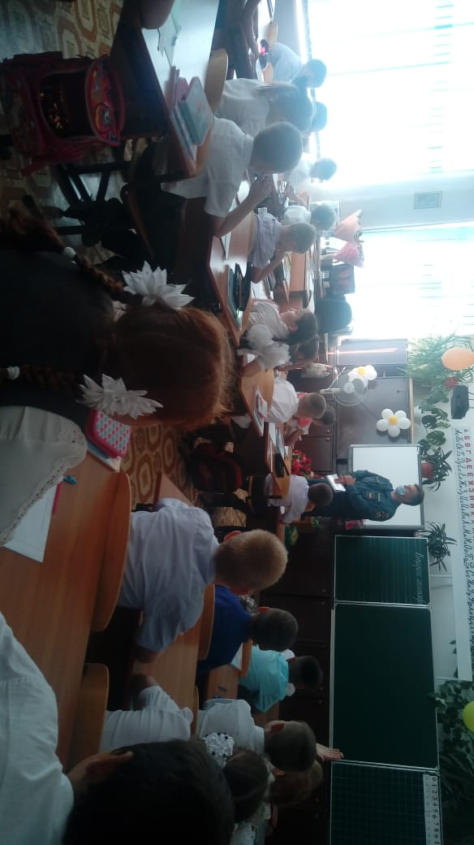
2 сентября 2020 года в рамках Всекубанского дня безопасности также были проведены Уроки здоровья в 7-9 классах (80 чел). Уроки прошли в формате тематической беседы со школьной медицинской сестрой Колесниковой А.Ю. и просмотром онлайн урока «Будь здоров!». На этих уроках ребята смогли узнать какие меры профилактики необходимо соблюдать во время очного обучения в школах, как укрепить иммунитет, познакомились с 10 шагами к здоровью школьников.

